大作业文档

1. 制作动机/思路/灵感

想做一个动物的ar识别小程序，通过手机交互并出发动物，可以对低龄儿童进行有效的早教，令孩子更了解动物的习性。

1. 模型及动画的制作（网上找的，还是自行制作；网上找的，提供网址；自行制作，提供相关图片）

下载网址：<https://assetstore.unity.com/packages/3d/characters/animals/mammals/cute-zoo-2-146060>

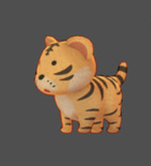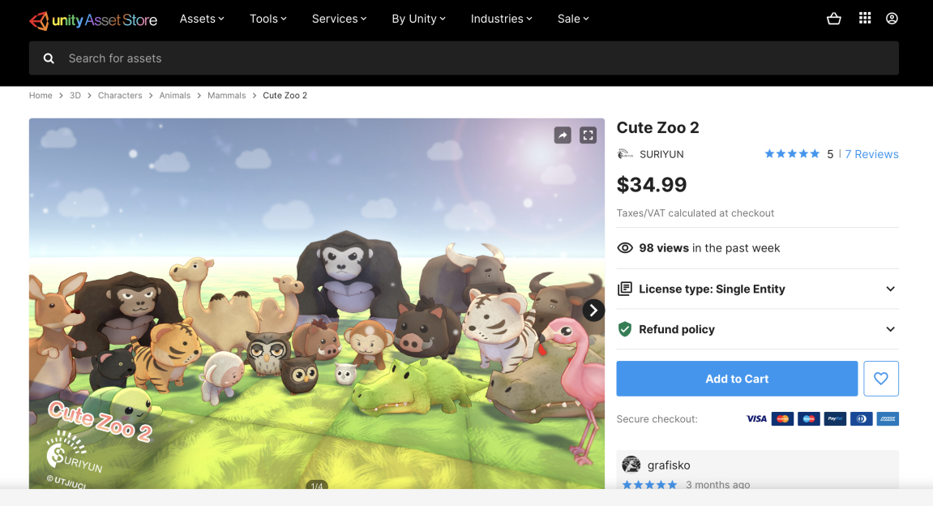

1. 交互设计(设计了哪些交互，并提供动画状态机截图）

开始界面，动画待机截图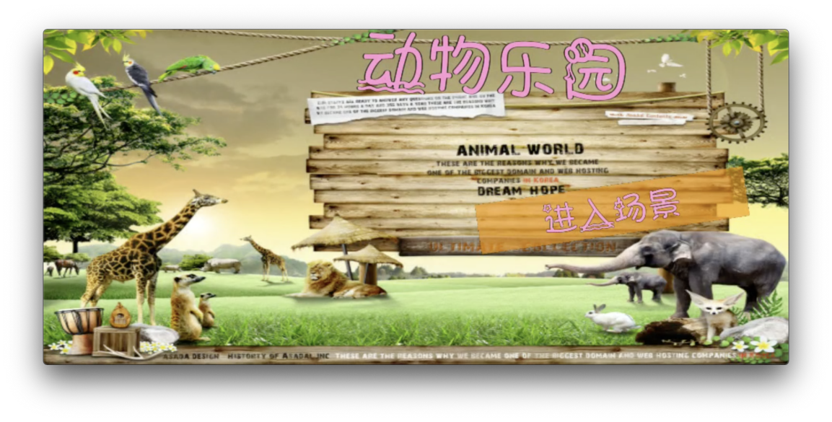

交互一

老虎走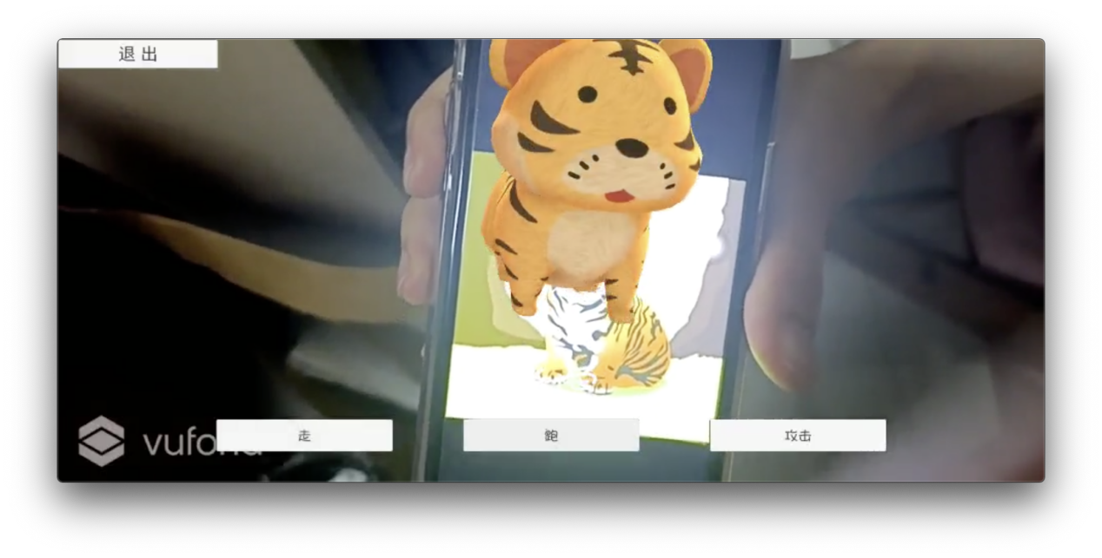

交互二

老虎跑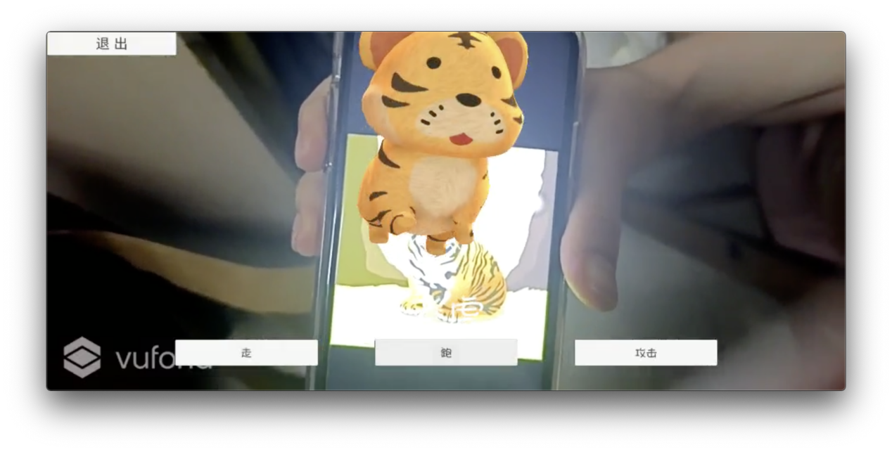

交互三

老虎攻击

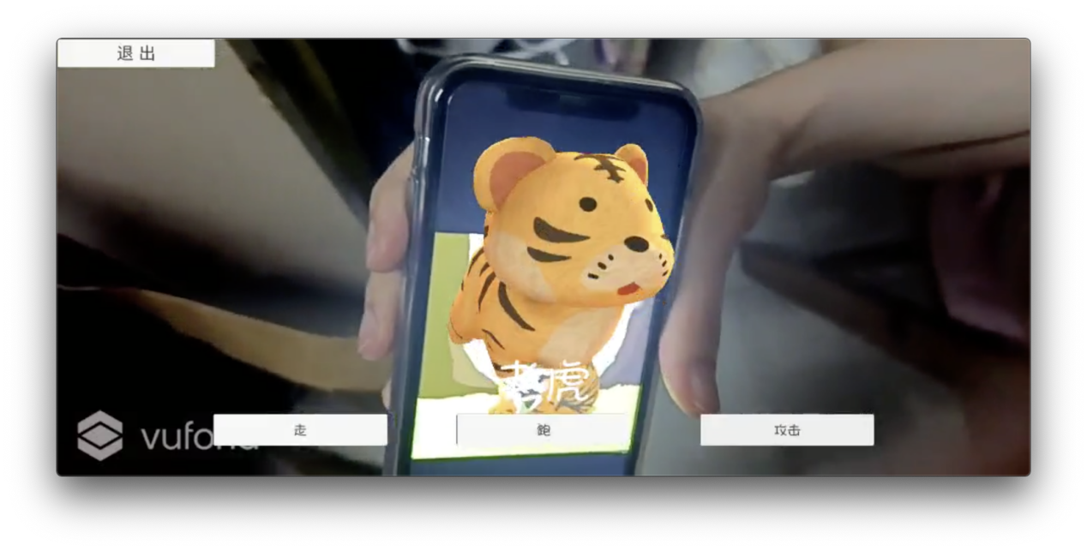

1. 制作过程（主要步骤）

一、 **新建项目导入Vuforia包**

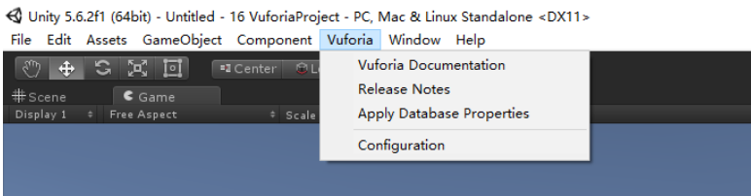

**二.、注册与当前项目匹配的LicenseKey**

.填入当前项目名称，同意协议，执行获取LicenseKey

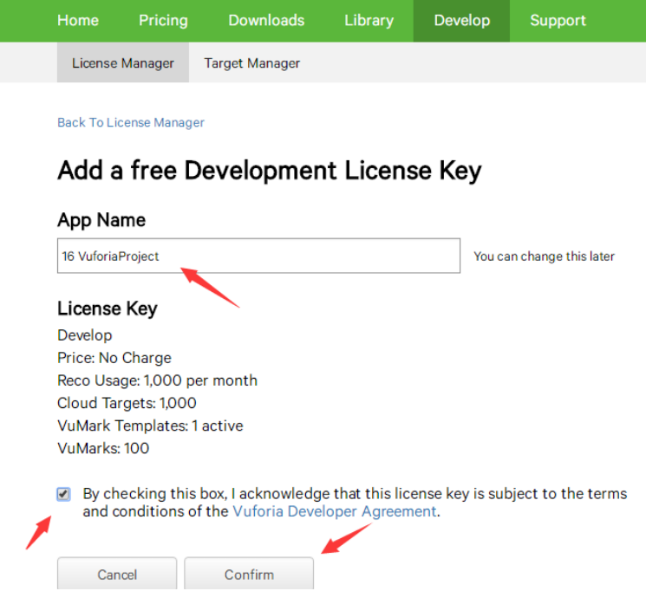

3.点击创建的LicenseKey进入到详细内容界面

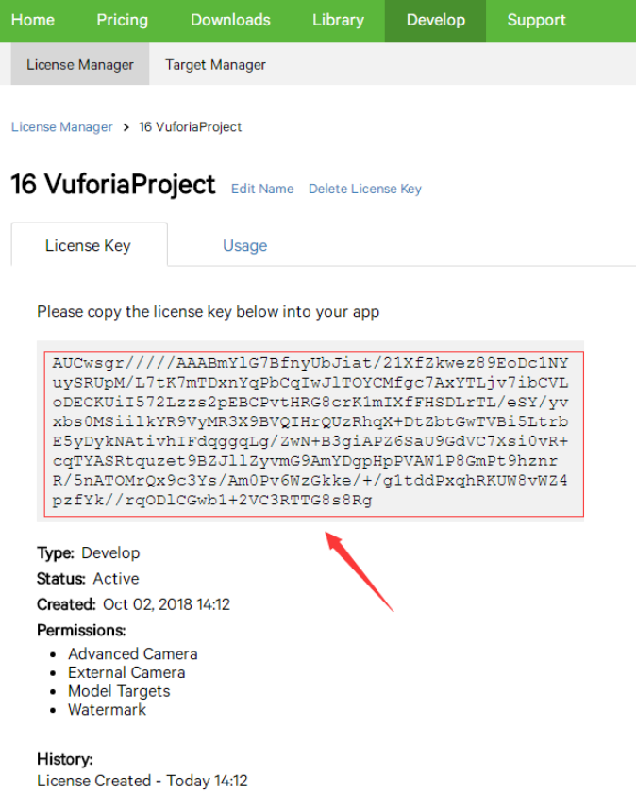

5.Unity项目工程中将Prefabs中的“ARCamera”拖入到场景中，点击“Open Vuforia configuration”按钮，将复制好的LicenseKey粘贴上去进行匹配

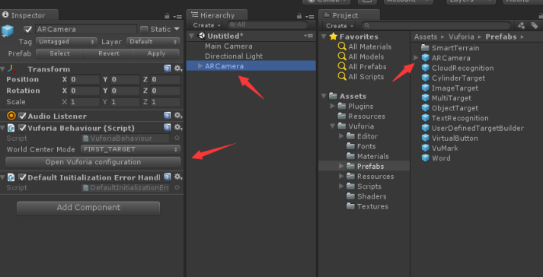

**四.** **详细介绍一下“ARCamera”,AR项目的灵魂之处**

1.相机的世界中心设置

　　a.SPECIFIC_TARGET：制定一个物体作为世界中心坐标

　　b.FIRST_TARGET：摄像机所照射到的第一个需要识别的目标为世界中心坐标

　　C.CAMERA：摄像机为世界中心的坐标

　　D.DEVICE_TRACKING：设备追踪（以我们设备正在追踪的物体为世界中心坐标）

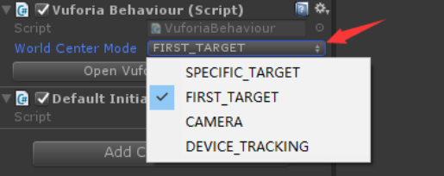

2.Open Vuforia Configuration 点击后的界面接受介绍

　　a.设备模式：一般选择默认就好

　　　　MODE_OPTIMIZE_QUALITY（质量优先）

　　　　MODE_OPTIMIZE_SPEED（速度优先）

　　　　MODE_DEFAULT（默认）

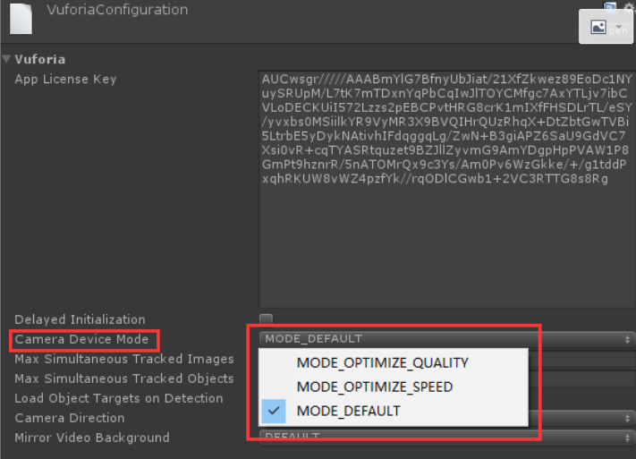

　　b.最大识别数量

　　　　MaxSimultaneous Tracked Images：最大识别的图片数量

　　　　MaxSimultaneous Tracked Objects：最大识别的物体数量

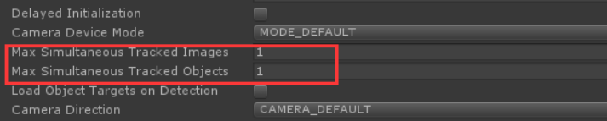

　　c.摄像头的调用

　　　　CAMERA_DEFAULT：默认摄像头（打开咱们摄像机默认前就是前，默认后就是后）

　　　　CAMERA_BACK：指定后置摄像头

　　　　CAMERA_FRONT：指定前置摄像头

　　　　需要注意的是：在电脑端调试单额时候“DEFAULT  BACK”摄像头就是电脑的前置摄像头（因为电脑没有后置摄像头）

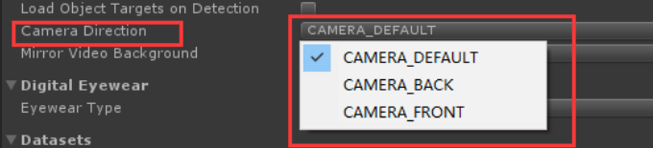

**五. Vuforia图片识别机制**

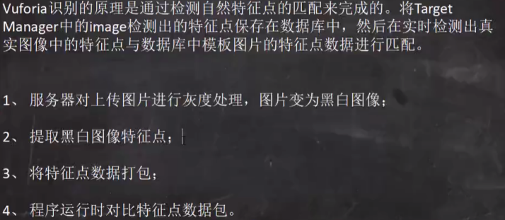

**六. Vuforia图片识别的注意事项**

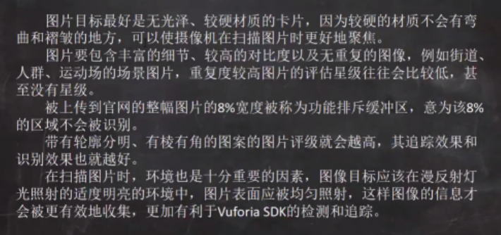

**七.** **本项目Vuforia数据库的创建**

1.Develop/Target Manager界面进行数据库的创建

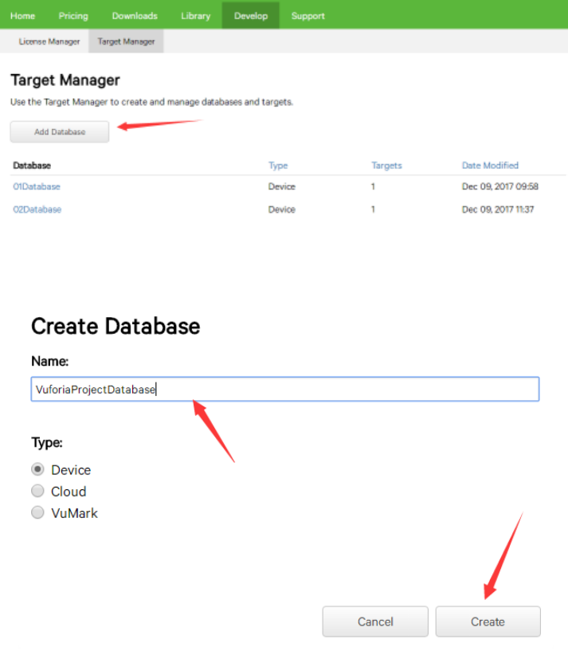

2.数据库进行识别图片上传

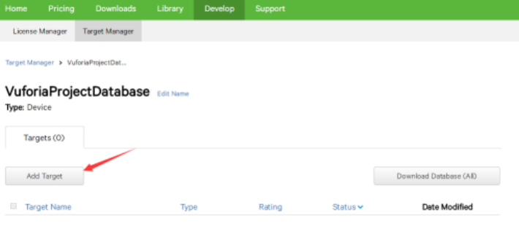

3.选择图片类型，选择本地图片，设置比例，名字，进行添加

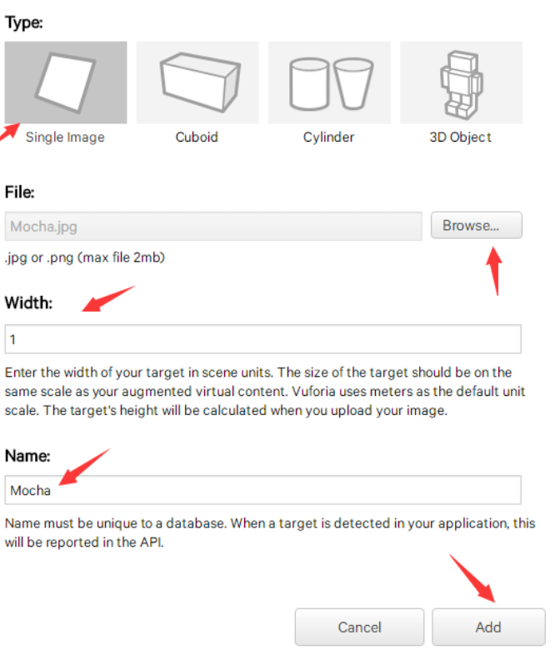

5.下载数据库包，此处选择UnityEditor版

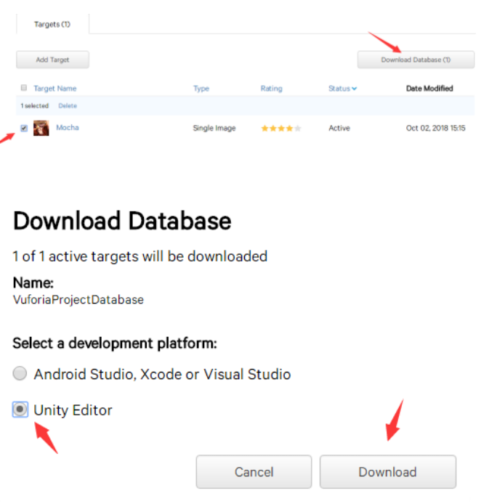

6.将下载下来的数据库（Unity package包）导入到项目中

**八.设置ImageTarget相关参数**

1.将项目Prefabs中的ImageTarget拖放入场景中

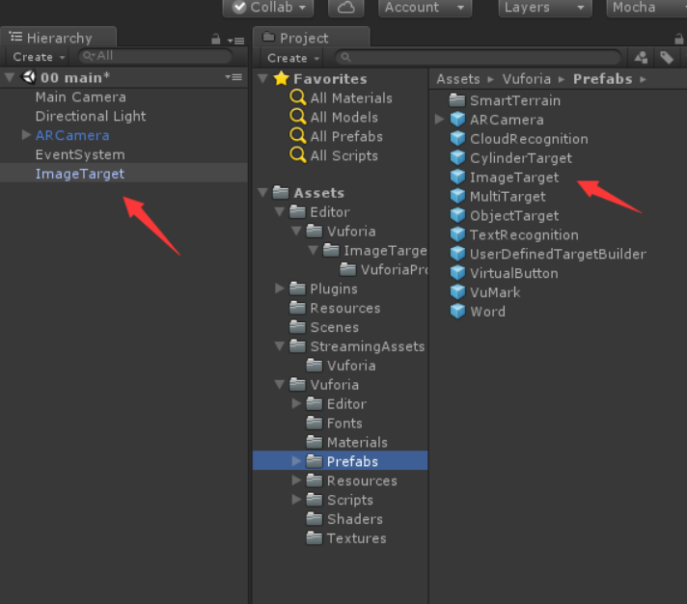

2.设置数据库

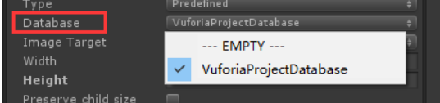

3.设置识别图片

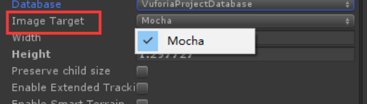

4.激活数据库

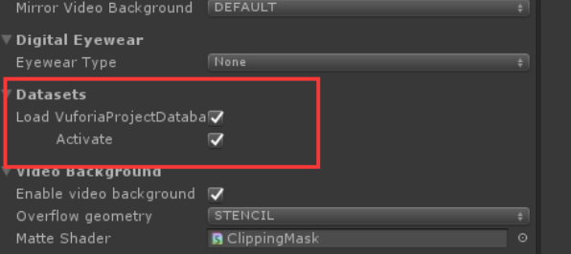

5.将我们需要显示的模型等资源放在“ImageTarget”下面作为其子物体存在

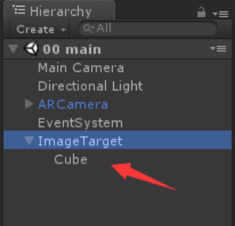

二、制作交互

1. 添加3个虚拟按钮. 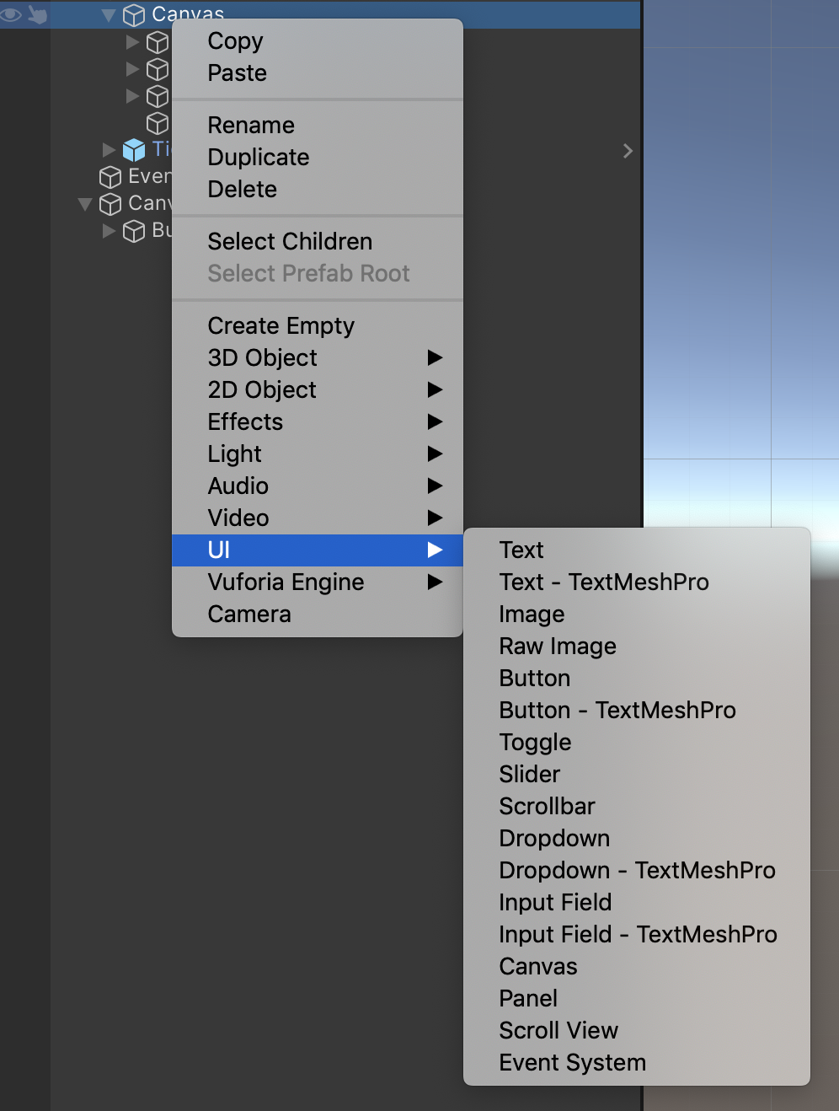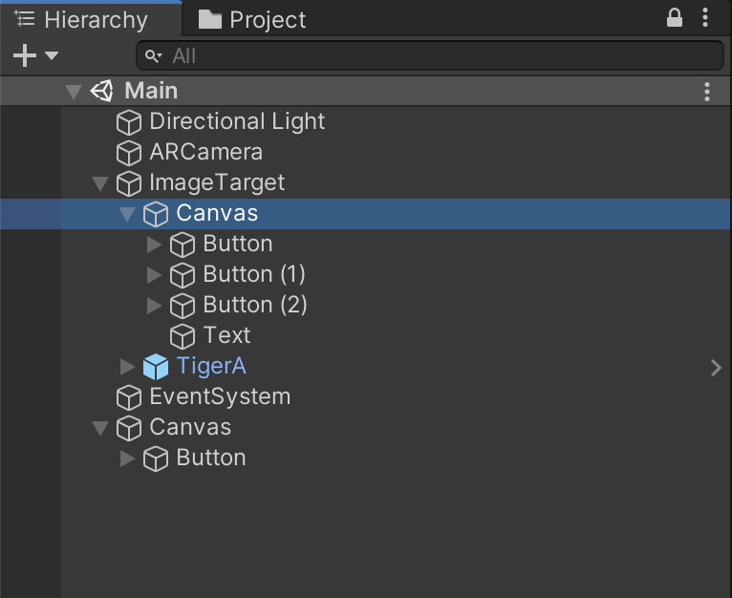
2. 给模型的动画控制器添加动画触发条件

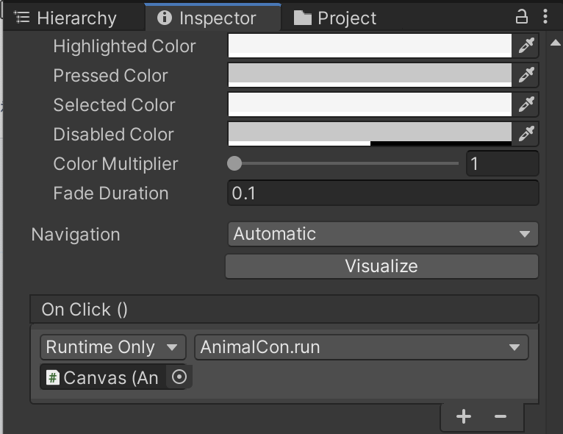

在按钮对应的Inspector中添加点击的function。

1. 输入按钮交互的相关代码

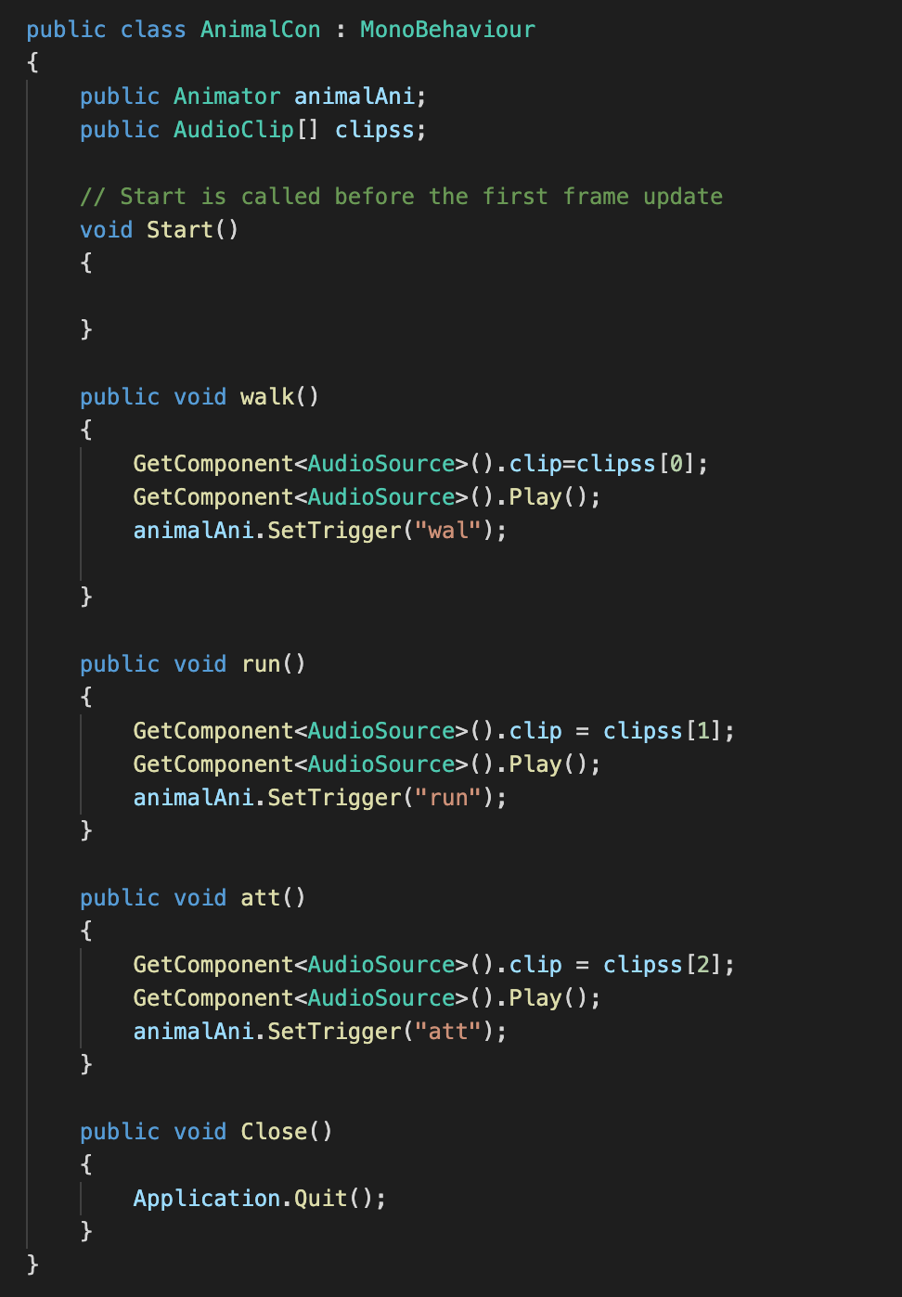

1. 在unity中完成交互音频的添加

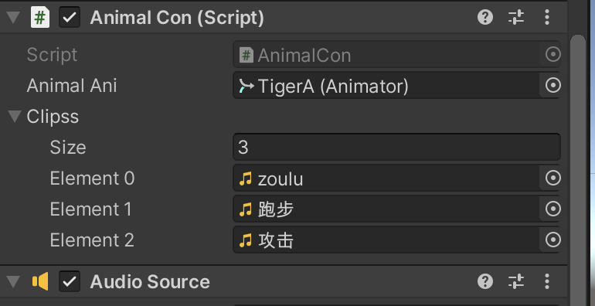

1. 完成手指交互模型的代码添加

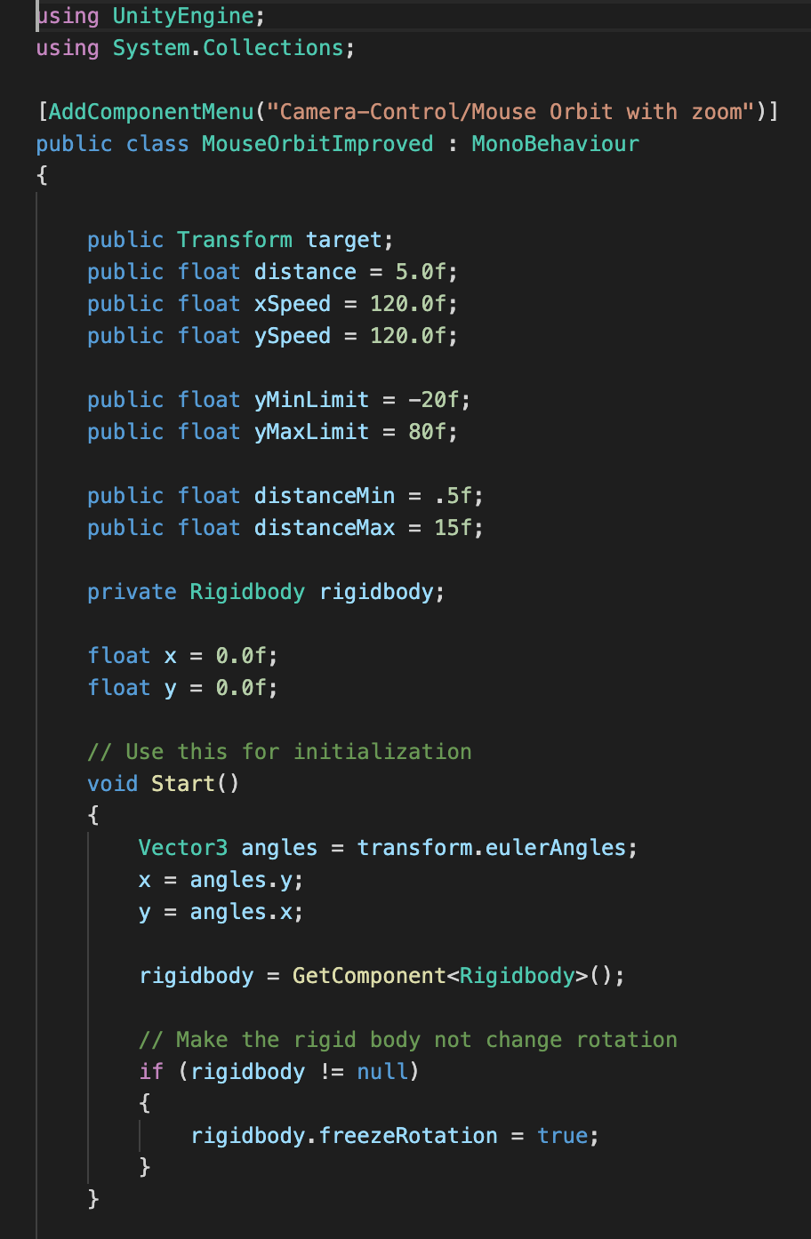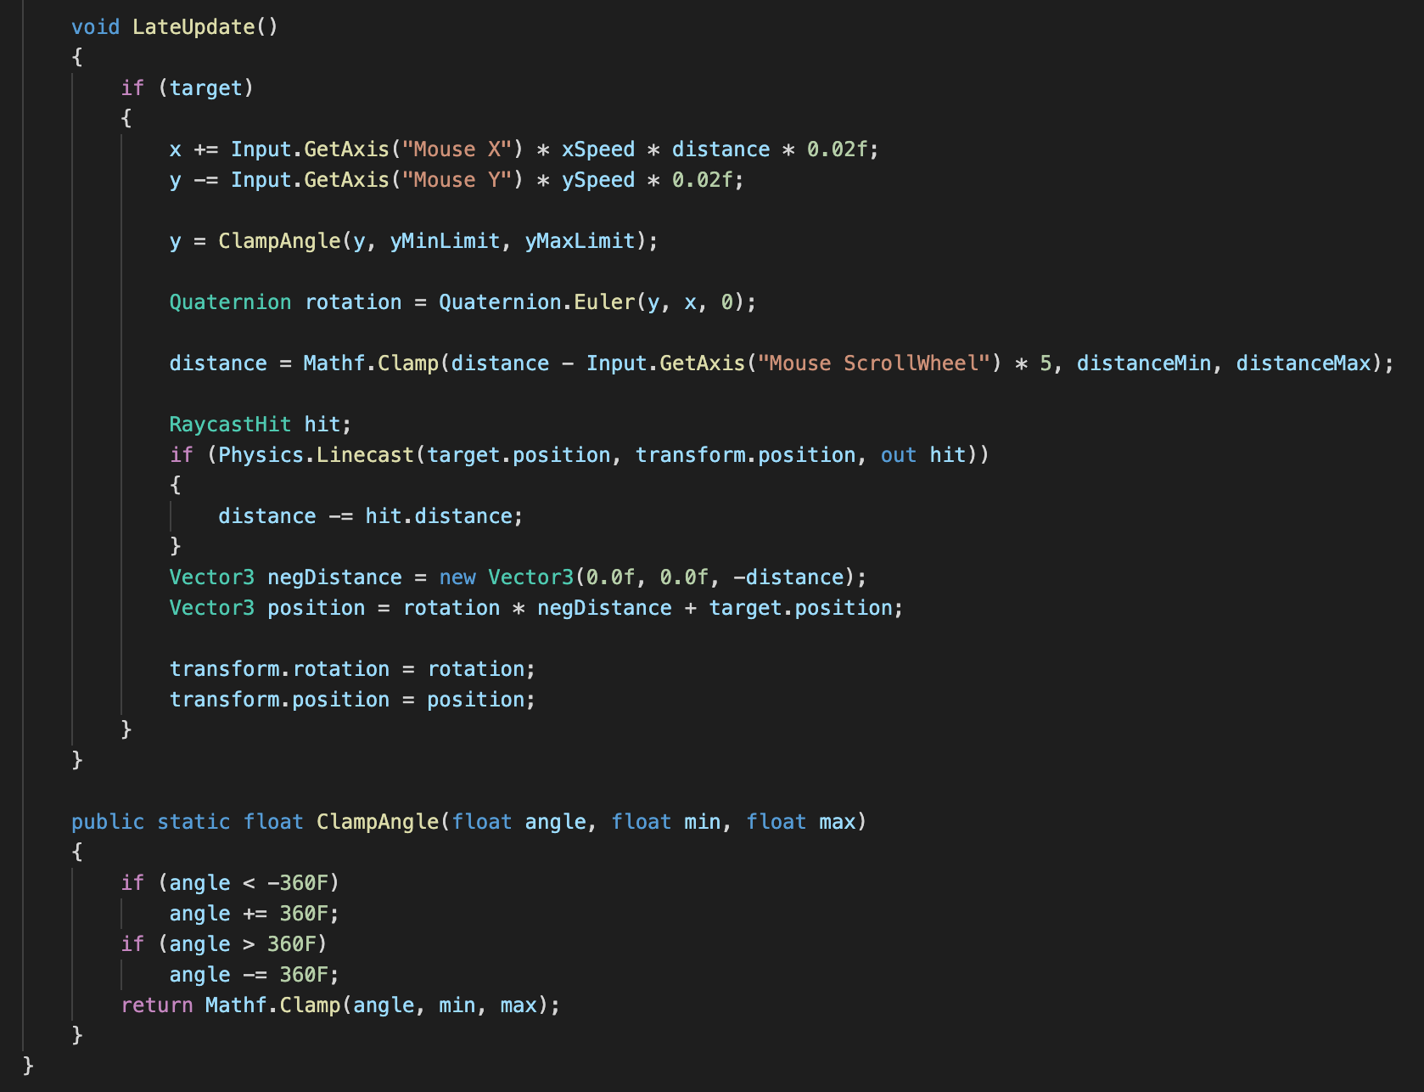

1. 开发总结和体会（碰到什么问题，如何解决问题）

一开始不懂怎么通过按钮触发模型运动，后来通过B站教程学习了相关知识。

1. 代码（完整代码粘贴在下面，代码注释清晰，如有多个脚本文件，都分别粘贴在下面）

